Муниципальное бюджетное дошкольное образовательное учреждение
комбинированного вида детский сад № 9
станицы Кугоейской муниципального образования Крыловский район.

Творческий проект
« Сказка в музыке русских композиторов»

(Эстетическое воспитание дошкольников через знакомство с классической музыкой)
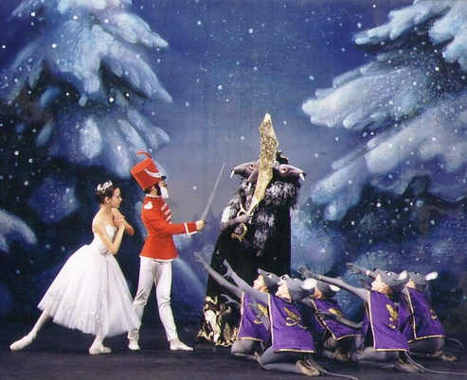

Музыкальный руководитель:
Шумакова В.В.

2013-2014 год
«Музыка одна может перенести
трепет одной души в другую».
A.Герцен
Участники проекта: дети подготовительной группы, семьи воспитанников, педагоги детского сада.
Целями данного проекта является развитие свободной творческой личности ребёнка, закрепление и систематизация знаний музыкальных произведений, в основе которых лежат сказки. Знакомство детей с жизнью и творчеством композитора.

Главные задачи проекта:
- Познакомить детей с творчеством русских композиторов классиков: П.И.Чайковского, Н.А.Римскимского - Корсакова, М.П.Мусоргского.
- Развитие музыкальных и творческих способностей детей;
- Учить понимать художественную выразительность музыки, особенности её языка.
- Развивать словарь детей, побуждать к образным высказываниям о настроении в музыке.
- Воспитывать патриотические чувства, гордость за великую державу – Россию, в которой мы живём.

Срок осуществления проекта: в течение года.
Ход работы над проектом
1-й этап: подготовительный
- разработка этапов проектной деятельности, перспективного плана по проекту;
- разработка примерных конспектов бесед;
- создание презентаций к беседам;
- пополнение видеотеки;
- разработка дидактических игр: «На чём играю?», «Музыкальные инструменты», «Какого цвета музыка?», « Весело и грустно», «Море», «Три чуда», «День и ночь», «Отгадай время года», «Отгадай жанр», «Музыкальные загадки», «Назови композитора», «Музыкальная палитра», «Музыкальный светофор», «Оркестр»
- создание предметно-развивающей среды, оформление музыкального зала;
- организовать сотрудничество с детской музыкальной школой;
- подготовить развлечение «Сюрпризы из шарманки»
- продумать формы работы с родителями в процессе реализации проекта;
2-й этап: основной
Перспективное планирование по проекту

№ | Название мероприятия | Дата проведения
 | Беседа «Симфонический оркестр и его инструменты»  Просмотр видео-презентации. | 21.09.2013
 | П.И. Чайковский – краткая биография. Сказочные персонажи из «Детского альбома». Просмотр мультипликационного фильма «Детский альбом» | 12.10.2013
 | П.И. Чайковский «Лебединое озеро» фрагменты из балета | 18.11.2013
 | Сказочная музыка из балета «Щелкунчик». Просмотр м\ф и фрагментов из балета. | 15.12.2013
 | Самый сказочный русский композитор Н.А. Римский – Корсаков – краткая биография, просмотр презентации «Сказка о царе Салтане», знакомство с жанром оперы. | 24.01.2014
 | М.П.Мусоргский «Избушка на курьих ножках» Просмотр м\ф, беседа о музыке | 10.02.2014
 | М.П.Мусоргский «Балет невылупившихся птенцов» . Просмотр м\ф, беседа о музыке | 16.03.2014
 | Викторина «Угадай из какой я сказки?» путешествие по музыкальным сказкам русских композиторов – сказочников. | 18.04.2014
 | Развлечение «Сюрпризы из шарманки» с участием учащихся детской школы искусств | 19.05.2014
Продукт детской деятельности:
1. Создание выставки детских рисунков.
2. Дидактические игры.
3-й этап: итоговый
- разработана и поведена музыкальная викторина «Угадай из какой я сказки?»
- мероприятия по перспективному плану по проекту выполнены;
- разработаны конспекты бесед;
- создана презентация к беседе «Сказка о царе Салтане»;
- видеотека пополнена мультипликационными фильмами: «Детский альбом П.И.Чайковского», М.П.Мусоргский «Избушка на курьих ножках» М.П.Мусоргский «Избушка на курьих ножках»;
- разработана картотека дидактических игр: «На чём играю?», «Музыкальные инструменты», «Какого цвета музыка?», « Весело и грустно», «Море», «Три чуда», «День и ночь», «Отгадай время года», «Отгадай жанр», «Музыкальные загадки», «Назови композитора», «Музыкальная палитра», «Музыкальный светофор», «Оркестр»
- организовать сотрудничество с детской музыкальной школой;
- проведено развлечение «Сюрпризы из шарманки» с концертом учеников детской школы искусств;
- подготовлены консультации для родителей: «Влияние музыки на психику ребенка», « Советы, которые вам и вашему малышу помогут войти в прекрасный мир музыкального искусства», «Тело слушает и… выздоравливает!».
Обучая на образцах прекрасного, мы, взрослые, несомненно, вмешиваемся в сложный процесс становления личности ребёнка. Эстетическое воспитание вносит черты целостности и гармонии в мироощущение и характер детей, диктует определенные нормы поведения и взаимоотношений.
Приобщая детей к классической музыке во всех видах деятельности, я не ставлю себе задачу вырастить вундеркиндов или музыкантов. В своей работе я стараюсь вызвать в ребенке отклик его сердца на добро и зло окружающего мира, научить детей слушать и смотреть на мир не только ушами и глазами, но и сердцем.

